Публичный отчет
Структурного подразделения детского сада № 23 "Улыбка"
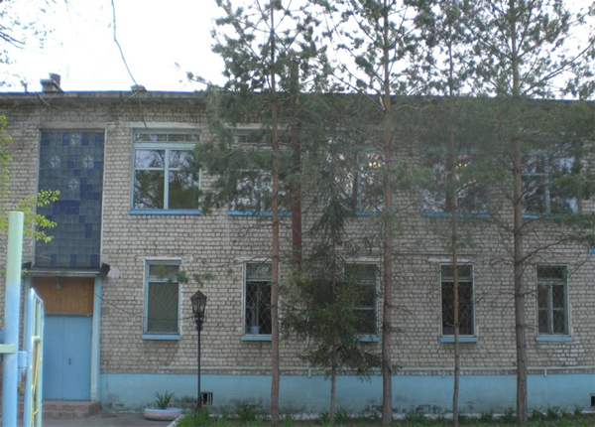
Мы танцуем и рисуем,
Спортом увлекаемся!
Развиваем интеллект,
Дружно занимаемся!
Посмотри, как хорош
Сад, в котором ты живешь…

1. Общие сведения
Структурное подразделение детский сад № 23 "Улыбка" расположен по адресу: 446116, Самарская область, г. Чапаевск, ул. Фрунзе 8а.
Контактный телефон: 8(84639) 4-48-97; 4-50-60.
Режим работы детского сада:
* Пятидневная неделя – с 7.00 до 19.00 часов.
* Нерабочие дни: суббота, воскресенье, а также праздничные дни, установленные законодательством РФ.
* Дни приема родителей: понедельник с 14.00 до 17.00 часов
Как структурное подразделение детский сад № 23 "Улыбка начал свою деятельность с 01.01.2012 г., но само здание основано 8 марта 1967 года.
И.о. руководителя д/с № 23 «Улыбка» - Марухина Ирина Николаевна. Имеет высшее педагогическое образование.
В настоящее время в МДОУ функционирует 6 групп; из них:
1 группа раннего возраста,
5 групп дошкольного возраста, в том числе: 2 группы комбинированной направленности.
2. Состав воспитанников
2012-2013 учебный год
Наименование группы | Месяцы
Наименование группы | IX | X | XI | XII | I | II | III | IV | V
Первая младшая | 24 | 29 | 30 | 30 | 30 | 30 | 30 | 28 | 28
Вторая младшая | 22 | 21 | 21 | 22 | 22 | 23 | 23 | 28 | 28
Средняя | 25 | 25 | 25 | 25 | 25 | 24 | 24 | 24 | 26
Старшая | 25 | 26 | 26 | 26 | 25 | 27 | 28 | 29 | 29
Старшая компенсирующая | 14 | 14 | 14 | 14 | 14 | 14 | 14 | 14 | 14
Подготовительная к школе | 23 | 24 | 23 | 23 | 23 | 23 | 23 | 23 | 23

Социальный паспорт
на 2013-2014 учебный год
Характеристика | Количество | %
Общее число семей | 147
Из них:
Неполные семьи | 26 | 17.7
Неблагополучные семьи
С детьми-инвалидами
Дети, имеющие хронические заболевания | 1 | 0.7
С родителями-инвалидами | 1 | 0.7
С приемными детьми
Беженцы | 1 | 0.7
Дети-сироты | 2 | 1.4
Дети-полусироты | 2 | 1.4
Дети, занятые в системе дополнительного образования (кружки, секции и др.) | 8 | 5.4
Дети, находящие на индивидуальном обучении
Семьи, в которых дети или родители злоупотребляют алкоголем
Семьи, в которых дети или родители с наркотической зависимостью
Семьи, в которых родители находятся в местах лишения свободы
Социальный состав:
Рабочие | 189 | 70.5
Служащие | 28 | 10.5
Интеллигенция | 7 | 2.6
Пенсионеры | 2 | 0.8
Безработные | 42 | 15.6
Образовательный уровень родителей:
Начальное | 1 | 0.4
Неполное среднее | 3 | 1.1
Среднее | 76 | 28.4
Среднее специальное | 140 | 52.2
Неполное высшее | 8 | 3
Высшее | 40 | 14.9
Ученая степень
Возраст родителей (лиц их заменяющих):
От 20 до 30 | 144 | 53.7
От 30 до 40 | 97 | 36.2
От 40 до 50 | 24 | 9
Более 50 | 3 | 1.1
Жилищно-бытовые условия:
Хорошие | 30 | 20.4
Удовлетворительные (соответствуют установленным нормам жилья) | 113 | 76.9
Неудовлетворительные | 4 | 2.7
Количество детей в семье:
Один ребенок | 71 | 48.3
Двое детей | 58 | 39.5
Три и более | 18 | 12.2
Семьи, родители которых принимали участие в военных действиях (Афганистан, Чеченская республика) | 1 | 0.7
Семьи, приехавшие из зоны Чернобыльской АС или в которых родители принимали участие в ликвидации последствий данной аварии
Итого родителей (чел.): | 268

3. СП детский сад № 23 руководствуется следующими нормативно-правовыми документами:
- Федеральный закон от 29.12.2012 N 273-ФЗ "Об образовании в Российской Федерации»;
- Конституция Российской Федерации (принята всенародным голосованием 12.12.93);
- «Типовое положение о дошкольном образовательном учреждении», утвержденное Постановлением Правительства РФ от 27.10.2011 г. № 2562;
- «Санитарно–эпидемиологические требования к устройству, содержанию и организации режима работы дошкольных образовательных организаций» САНПИН 2.4.1.3049-13 (утверждены постановлением Главного государственного санитарного врача РФ от 15 мая 2013 г. № 26);
- Федеральные государственные требования к структуре основной общеобразовательной программы дошкольного образования Утверждены приказом Министерства образования и науки Российской Федерации от 23 ноября 2009 г. № 655
- Методические рекомендации «О разработке основной общеобразовательной программы дошкольного образования» утверждены приказом Министерства образования и науки Российской Федерации от 21 октября 2010 г № 03-248;
- О реализации права дошкольных образовательных учреждений на выбор программ и педагогических технологий. Письмо МО РФ от 02.06.98 № 89/ 34-16
- Устав ГБОУ СОШ № 9 г.о. Чапаевск Самарской области

4. Миссия дошкольного учреждения:
Обеспечение воспитания, обучения, присмотра, ухода и сохранения здоровья детей в возрасте от 2 до 7 лет, их личностное развитие в соответствии с возрастными и индивидуальными психофизиологическими особенностями и готовности к школьному обучению.
В 2012-2013 учебном году педагогическим коллективом решались следующие задачи:
- Достичь высокого уровня связной речи у 30% дошкольников СП через реализацию образовательной области «Художественное творчество»
- Довести сформированность грамматического строя речи у 20% детей с ОНР до высокого уровня.
- Сохранить высокий уровень пространственных представлений у 18% детей среднего и старшего дошкольного возраста через реализацию образовательной области «Познание».
5. Реализуемые образовательные программы в СП
Воспитательно-образовательный процесс в СП детском саду № 23 осуществляется в соответствии со следующими программами:
1 Основная общеобразовательная программа дошкольного образования «Детство» под ред. Т.И. Бабаевой, А.Г. Гогоберидзе, З.А. Михайловой
2. «Программа логопедической работы по преодолению общего недоразвития речи у детей» под ред. Филичивой Т.Б., Чиркиной Г.В., Т.В.Туманова.

6. Сведения о педагогических кадрах
Коллектив СП состоит из 34 сотрудников, из них – педагогов: 14.
- Житина Юлия Николаевна - методист
- Белякова Оксана Валерьевна-воспитатель первой младшей группы
- Прудникова Лилия Владимировна-воспитатель второй младшей группы
- Бутенко Наталия Александровна - воспитатель второй младшей группы
- Макарова Людмила Васильевна-воспитатель средней группы
- Абрамова Светлана Владимировна-воспитатель старшей группы
- Муравлева Маргарита Викторовна-воспитатель подготовительной к школе группы
- Заварихина Анфиса Максимовна - музыкальный руководитель
- Захарова Ирина Владимировна - музыкальный руководитель
- Шумилина Мария Геннадьевна-учитель-логопед
- Валяева Наталия Сергеевна-учитель-логопед
- Косоватова Юлия Сергеевна – хореограф
- Иванова Надежда Сергеевна – инструктор по физкультуре
- Солтанова Елена Николаевна – педагог-психолог
* С высшим образованием – 6
* Со средним специальным образованием – 7
* Продолжают обучаться – 1
* 3 педагога имеют высшую квалификационную категорию
* 4 педагога имеют первую квалификационную
· Средний возраст педагогов – 39 лет.

7. Организация оздоровительной и профилактической работы с детьми
В СП реализовывается программа «Здоровье», основной целью которой является сохранение и укрепление здоровья детей, формирование у родителей, педагогов, воспитанников ответственности в деле сохранения собственного здоровья.
Объекты программы:
* Воспитанники СП;
* Семьи детей, посещающих СП;
* Педагогический коллектив СП.
Уровень здоровья воспитанников
Год | Группа здоровья |  |  |  | Физическое развитие
Год | 1 | 2 | 3 | 4 | Норма | Отклонение
2011 | 58 | 81 | 9 | - | 139 | 9
2012 | 62 | 73 | 5 | - | 130 | 10

Анализ заболеваемости и посещаемости детьми СП
Наименование | 2011 г. |  |  | 2012 г.
Наименование | Всего | Ранний возраст | Дошкольный  возраст | Всего | Ранний возраст | Дошкольный  возраст
Среднесписочный состав | 129 | 27 | 102 | 135 | 30 | 105
Число пропусков детодней по болезни | 1024 | 288 | 736 | 1153 | 323 | 830
Число пропусков на одного ребенка | 7,9 | 10,6 | 7,2 | 8,5 | 10,8 | 7,9
Средняя продолжительность 1 заболевания | 7 | 6,5 | 7,1 | 7 | 7 | 7
Количество случаев заболевания | 147 | 44 | 103 | 164 | 46 | 118
Количество случаев на 1 ребенка | 1,1 | 1,6 | 1 | 1,2 | 1,5 | 1,1
Количество часто и длительно болеющих детей | 11 | - | 11 | 8 | 1 | 7

Вывод: Сравнительный анализ результатов показывает увеличение заболеваемости в связи со вспышкой ОРЗ в период массового подъема заболеваний гриппом и ОРВИ по Самарской области.
Организация питания
Рациональное питание детей дошкольного возраста – необходимое условие их гармоничного роста, физического и нервно-психического развития, устойчивости к действию инфекцией и других неблагоприятных факторов внешней среды.
В детском саду организовано 4-х разовое питание детей. Разработано примерное 10-дневное меню на зимний и летний периоды, Руководителем СП д/с № 23 и согласованное Начальником ТО Управления Роспотребнадзора по Самарской области в г. Чапаевске.
При составлении меню на каждый день учитываются нормы потребления продуктов в зависимости от возраста детей.
Такие продукты, как мясо, молоко и молочные продукты, масло сливочное и растительное, овощи, сахар, хлеб, крупа включены в рацион питания ежедневно, а остальные продукты (творог, яйцо, фрукты) 1-2 раза в неделю.
В целях профилактики гиповитаминозов проводится витаминизация компотов аскорбиновой кислотой, используется напиток из шиповника.
Один раз в 10 дней медсестра контролирует выполнение натуральных норм выдачи продуктов на одного ребенка и при необходимости проводит коррекцию питания в следующей декаде. Подсчет основных пищевых ингредиентов по итогам накопительной ведомости проводится 1 раз в месяц.
Все пищевые продукты, поступающие в СП, имеют сертификаты качества и реализуются согласно срокам хранения и реализации.
8. Художественно-эстетическая деятельность
Большое внимание произведениям устного народного творчества, народным хороводным играм, народным музыке и танцам, декоративно-прикладному искусству России.
Для совершенствования работы по художественно-эстетическому направлению во всех возрастных группах оборудованы уголки по изобразительной деятельности.
Результаты мониторинга детского развития

Уровни развития интегративных качеств
Структурного подразделения,
реализующего программу дошкольного образования
Государственного бюджетного общеобразовательного учреждения Самарской области
средней общеобразовательной школы № 9
городского округа Чапаевск Самарской области за 2012-2013 учебный год

Наименование интегративного качества | Наименование группы
Наименование интегративного качества | Первая младшая |  |  | Вторая младшая |  |  | Средняя |  |  | Старшая |  |  | Старшая компенсирующая |  |  | Подготовительная к школе
Наименование интегративного качества | высокий уровень  в % | средний уровень  в % | низкий уровень  в % | высокий уровень  в % | средний уровень  в % | низкий уровень  в % | высокий уровень  в % | средний уровень  в % | низкий уровень  в % | высокий уровень  в % | средний уровень  в % | низкий уровень  в % | высокий уровень  в % | средний уровень  в % | низкий уровень  в % | высокий уровень  в % | средний уровень  в % | низкий уровень  в %
Физически развитый, овладевший основными культурно-гигиеническими навыками | -/44 | -/56 | 100/- | -/14 | -/82 | 100/4 | -/- | -/88 | 100/12 | -/- | -/72 | 100/28 | -/29 | 64/57 | 36/14 | -/96 | -/4 | 100/-
Любознательный, активный | -/- | -/100 | 100/- | -/35 | 50/41 | 50/24 | -/12 | 37/71 | 63/17 | -/17 | 26/62 | 74/21 | -/29 | 43/42 | 57/29 | -/83 | 4/13 | 96/4
Эмоционально-отзывчивый | -/- | -/100 | 100/- | -/31 | 55/55 | 45/14 | -/12 | 37/88 | 63/- | -/21 | -/69 | 100/10 | -/21 | 50/65 | 50/14 | -/91 | 4/9 | 96/-
Овладевший средствами общения и способами взаимодействия со взрослыми и сверстниками | -/56 | -/44 | 100/- | -/35 | 59/61 | 41/4 | -/4 | 25/92 | 75/4 | -/7 | 4/62 | 96/31 | 7/21 | 50/43 | 43/36 | -/96 | 4/4 | 96/-
Способный управлять своим поведением и планировать свои действия на основе первичных ценностных представлений, соблюдающий элементарные общепринятые нормы и правила поведения | -/40 | -/60 | 100/- | -/35 | 46/59 | 54/4 | -/33 | 33/67 | 67/- | -/35 | 19/48 | 81/17 | -/14 | 43/50 | 57/36 | -/91 | 44/9 | 56/-
Способный решать интеллектуальные и личностные задачи (проблемы), адекватные возрасту | -/56 | -/44 | 100/- | -/41 | 46/52 | 54/- | -/- | 17/75 | 83/25 | -/21 | 7/38 | 93/41 | -/29 | 50/35 | 50/36 | -/65 | 4/30 | 96/5
Имеющий первичные представления о себе, семье, обществе, государстве, мире и природе | -/80 | 33/20 | 67/- | -/48 | 36/62 | 64/- | -/33 | 8/38 | 92/29 | -/38 | 15/52 | 85/10 | -/29 | 50/42 | 50/29 | -/65 | -/35 | 100/-
Овладевший универсальными предпосылками учебной деятельности | -/44 | 4/56 | 96/- | -/31 | 55/51 | 45/7 | -/25 | 21/58 | 79/17 | -/14 | 22/62 | 78/24 | -/36 | 57/35 | 43/29 | -/87 | -/13 | 100/-
Овладевший необходимыми умениями и навыками | -/40 | -/60 | 100/- | -/45 | 41 | 59/4 | -/29 | 4/54 | 96/17 | -/10 | -/80 | 100/10 | -/36 | 71/28 | 29/36 | -/96 | -/4 | 100/-

Наименование интегративного качества | Итоговый показатель по СП
Наименование интегративного качества | высокий уровень  в % | средний уровень  в % | низкий уровень  в %
Физически развитый, овладевший основными культурно-гигиеническими навыками | -/31 | 11/60 | 89/9
Любознательный, активный | -/29 | 27/55 | 73/16
Эмоционально-отзывчивый | -/29 | 24/65 | 76/6
Овладевший средствами общения и способами взаимодействия со взрослыми и сверстниками | 1/36 | 24/51 | 75/13
Способный управлять своим поведением и планировать свои действия на основе первичных ценностных представлений, соблюдающий элементарные общепринятые нормы и правила поведения | -/41 | 31/49 | 69/10
Способный решать интеллектуальные и личностные задачи (проблемы), адекватные возрасту | -/35 | 21/47 | 79/18
Имеющий первичные представления о себе, семье, обществе, государстве, мире и природе | -/48 | 24/41 | 76/11
Овладевший универсальными предпосылками учебной деятельности | -/40 | 27/47 | 73/13
Овладевший необходимыми умениями и навыками | -/43 | 20/46 | 80/11

Результаты мониторинга образовательного процесса

Уровни овладения необходимыми навыками и умениями по образовательным областям
Структурного подразделения,
реализующего программу дошкольного образования
Государственного бюджетного общеобразовательного учреждения Самарской области
средней общеобразовательной школы № 9
городского округа Чапаевск Самарской области за 2012-2013 учебный год

Наименование образовательной области | Наименование группы
Наименование образовательной области | Первая младшая |  |  | Вторая младшая |  |  | Средняя |  |  | Старшая |  |  | Старшая компенсирующая |  |  | Подготовительная к школе
Наименование образовательной области | высокий уровень  в % | средний уровень  в % | низкий уровень  в % | высокий уровень  в % | средний уровень  в % | низкий уровень  в % | высокий уровень  в % | средний уровень  в % | низкий уровень  в % | высокий уровень  в % | средний уровень  в % | низкий уровень  в % | высокий уровень  в % | средний уровень  в % | низкий уровень  в % | высокий уровень  в % | средний уровень  в % | низкий уровень  в %
Здоровье | -/56 | -/44 | 100/- | -/69 | 64/31 | 36/- | -/21 | 20/71 | 60/8 | 26/59 | 67/41 | 7/- | -/14 | 43/72 | 57/14 | -/96 | 39/4 | 61/-
Физическая культура | -/64 | -/36 | 100/- | -/4 | -/55 | 100/41 | -/- | -/83 | 100/17 | -/- | -/72 | 100/28 | 7/29 | 50/64 | 43/7 | -/100 | -/- | 100/-
Социализация | -/99 | 4/1 | 96/- | -/14 | 18/76 | 82/10 | -/21 | 12/58 | 88/21 | 15/31 | 33/62 | 52/7 | -/14 | 43/50 | 57/36 | -/91 | -/9 | 100/-
Труд | -/99 | 21/1 | 79/- | -/59 | 68/41 | 32/- | -/33 | 33/55 | 67/12 | 34/59 | 59/34 | 7/7 | 14/29 | 29/57 | 57/14 | -/96 | -/4 | 100/-
Безопасность | -/63 | -/36 | 100/1 | -/31 | 59/69 | 41/- | -/21 | 29/46 | 71/33 | 8/69 | 92/31 | -/- | -/21 | 57/50 | 43/29 | -/96 | -/4 | 100/-
Познание | -/36 | -/48 | 100/16 | -/35 | 50/65 | 50/- | -/17 | 37/71 | 63/12 | -/38 | 70/58 | 30/4 | -/29 | 57/42 | 43/29 | -/96 | 39/4 | 61/-
Коммуникация | -/76 | 4/24 | 96/- | -/38 | 68/62 | 32/- | -/33 | 29/30 | 71/37 | -/17 | 52/62 | 48/21 | -/21 | 43/43 | 57/36 | -/65 | 26/35 | 74/-
Чтение художественной литературы | -/72 | 4/28 | 96/- | -/28 | 27/58 | 73/14 | -/12 | 21/76 | 79/12 | -/45 | 78/41 | 22/14 | -/21 | 50/43 | 50/36 | -/74 | 4/26 | 96/-
Художественное творчество | -/35 | -/64 | 100/1 | -/21 | -/65 | 100/14 | -/12 | 16/71 | 84/17 | -/28 | 70/62 | 30/10 | -/14 | 36/50 | 64/36 | -/91 | 17/9 | 83/-
Музыка | -/24 | 8/28 | 92/48 | -/15 | 29/58 | 71/27 | -/42 | 33/54 | 67/4 | -/28 | 12/51 | 88/21 | 7/64 | 72/36 | 21/- | -/38 | 29/62 | 71/-

Наименование интегративного качества | Итоговый показатель по СП
Наименование интегративного качества | высокий уровень  в % | средний уровень  в % | низкий уровень  в %
Здоровье | 5/53 | 41/44 | 54/3
Физическая культура | 1/33 | 8/52 | 91/15
Социализация | 3/45 | 18/43 | 79/12
Труд | 8/63 | 35/32 | 57/5
Безопасность | 1/50 | 40/39 | 59/11
Познание | -/42 | 42/48 | 58/10
Коммуникация | -/42 | 37/43 | 63/15
Чтение художественной литературы | -/42 | 31/45 | 69/13
Художественное творчество | -/33 | 23/54 | 77/13
Музыка | 1/35 | 31/48 | 68/17
Работа кружков ведется бесплатно, во второй половине дня, один раз в неделю. Руководителями кружков являются педагоги и специалисты дошкольного учреждения.
КАЧЕСТВЕННЫЕ И КОЛИЧЕСТВЕННЫЕ ДАННЫЕ О КРУЖКОВОЙ РАБОТЕ
Воспитанникам СП предлагалось также дополнительное образование в следующих кружках:
- «Светофор» (руководитель кружка воспитатель подготовительной к школе группы Бутенко Н.А.);
- «Пластилиновая ворона» (руководитель кружка воспитатель средней группы Абрамова С.В.);
- «Волшебная галерея» (руководитель кружка воспитатель старшей компенсирующей группы Макарова Л.В.);
- «Са-Фи-Дансе» (руководитель кружка музыкальный руководитель Царева Т.В.).

Образовательное учреждение СП д/с № 23 «Улыбка» расположен по адресу: Самарская область, г. Чапаевск, ул. Фрунзе, 8а. рядом с учреждением располагаются следующие социальные институты: ГБОУ СОШ № 9, музыкальная школа № 1, ДК им. М.Горького, поликлиника, спортивный комплекс «Химик», Центр развития, с которыми налажена взаимосвязь (концертная деятельность, экскурсии). Педагогическим коллективом СП осуществляется взаимосвязь также с городским культурно-выставочным центром «Радуга» (организация постерных выставок, экскурсии).
В СП сложилась система музыкальных праздников и развлечений, в которой органично представлены как календарные, так и нетрадиционные обрядовые праздники. Музыкальные руководители и воспитатели СП стремятся вовлекать родителей воспитанников в образовательный процесс, осуществляют консультирование. Родители являются постоянными гостями праздников и вечеров развлечений.
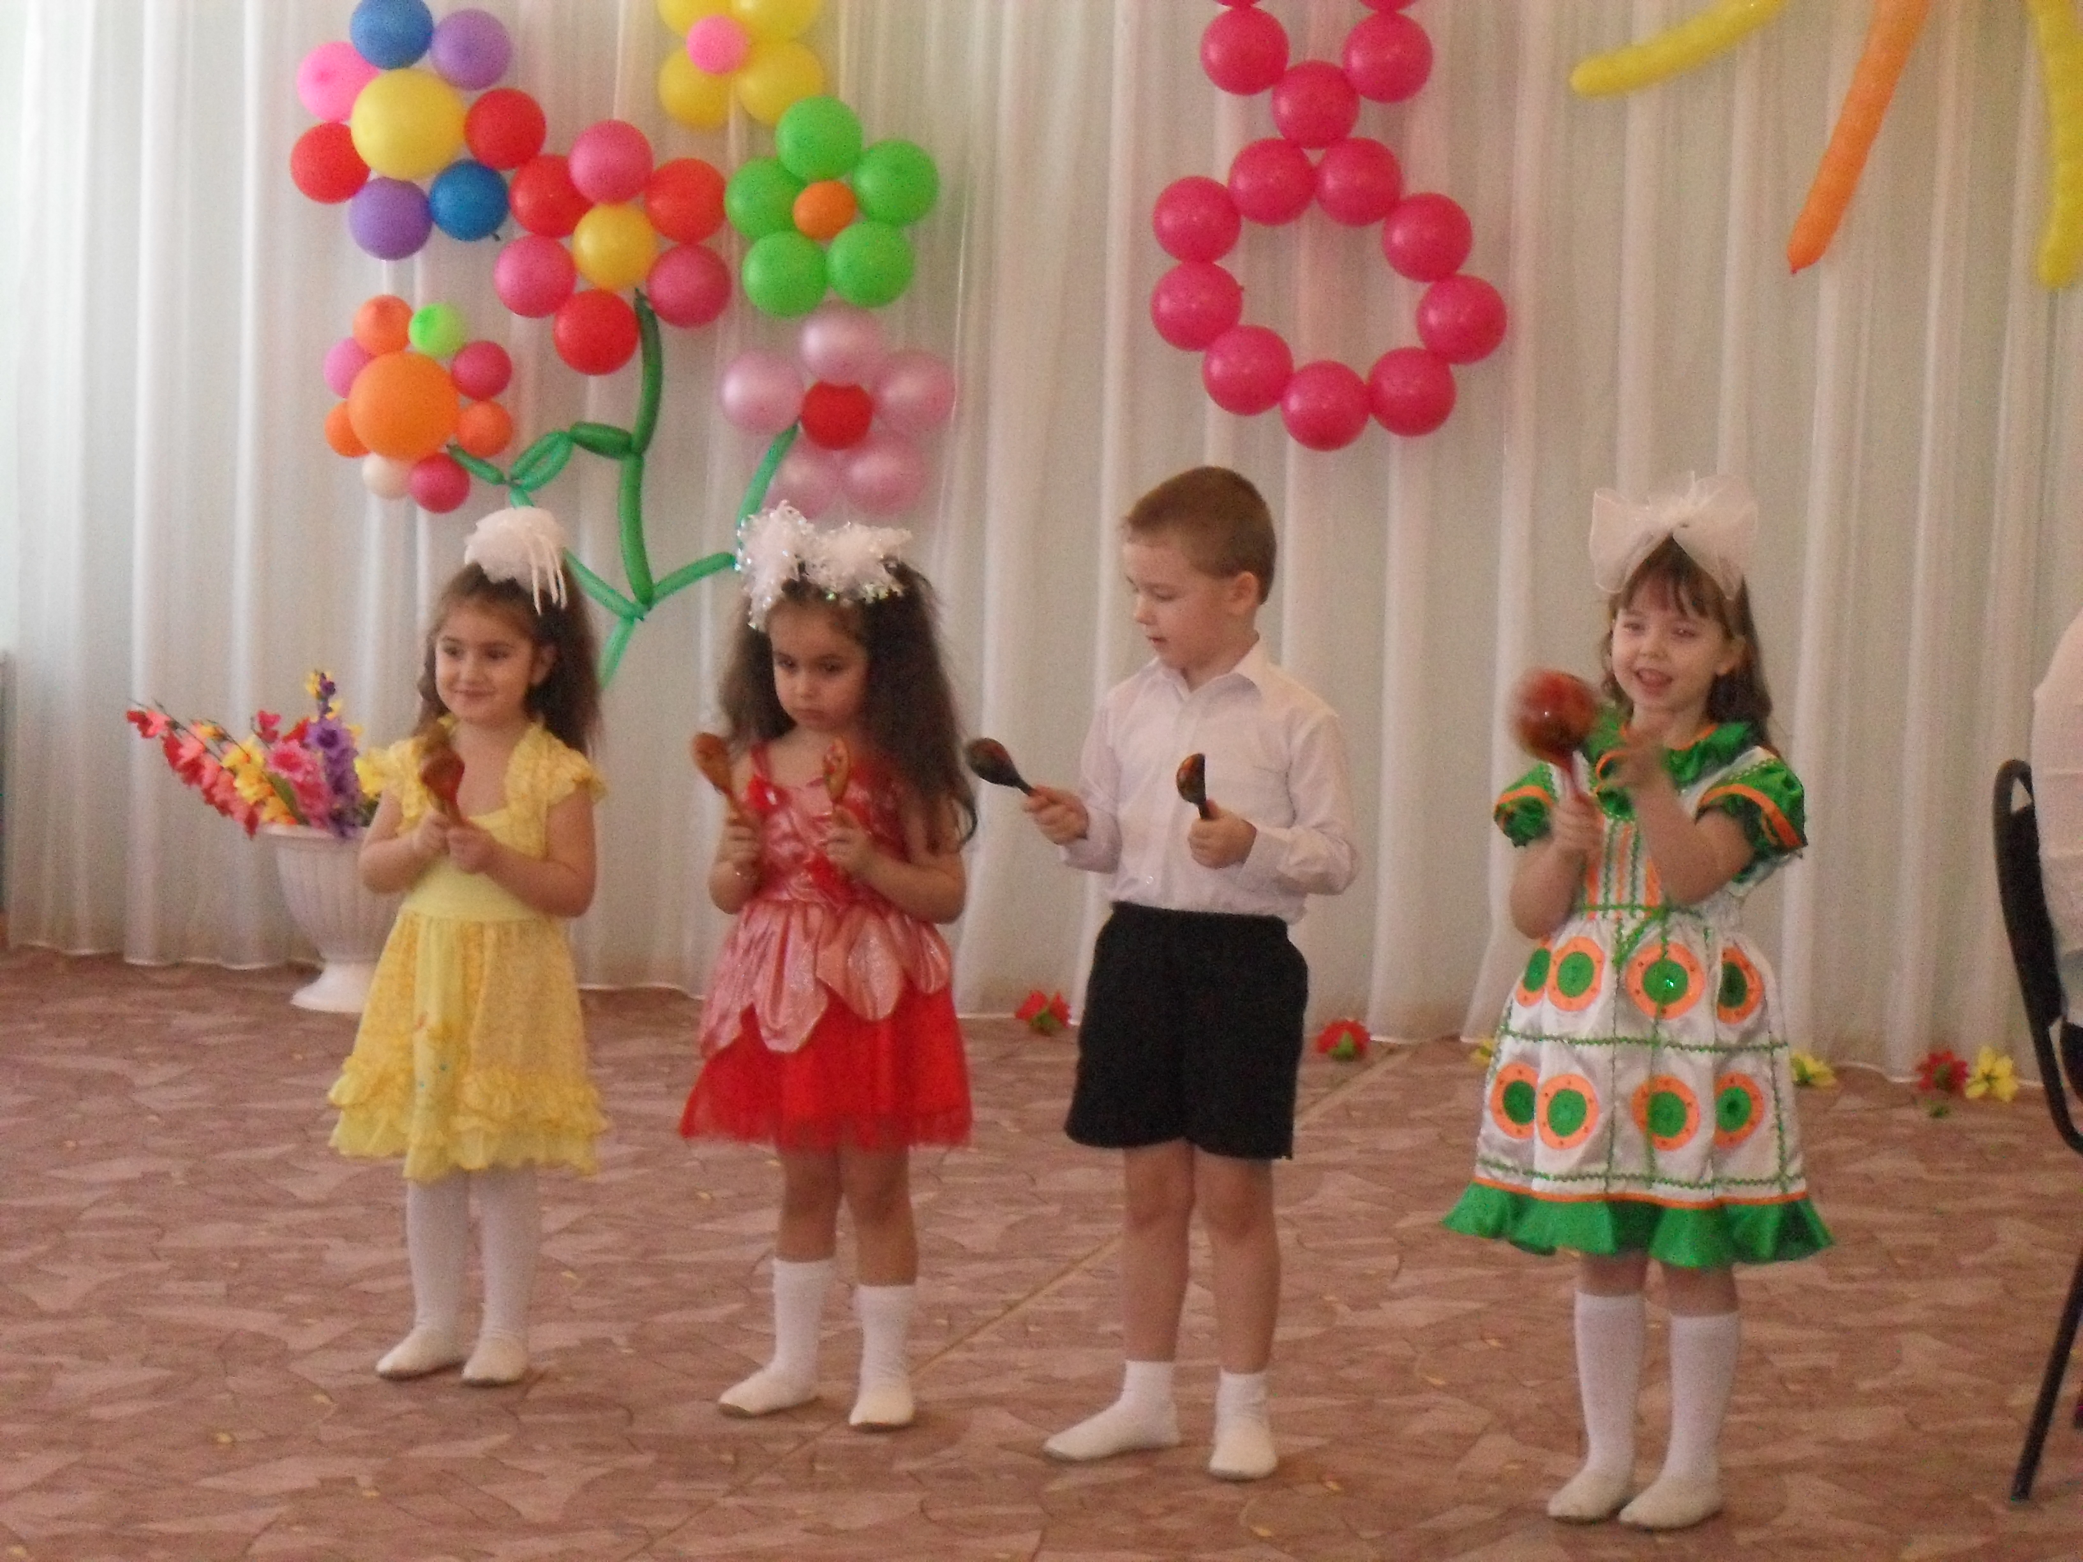
Перспектива дальнейшей деятельности по художественно-эстетическому направлению: организация интегрированного подхода к ознакомлению детей с искусством и развитию художественных и музыкальных способностей детей.
Важным показателем результативности образовательного процесса является уровень психологической готовности выпускников детского сада к школе.
Динамика уровня психологической готовности к школе
Подготовкой детей к обучению в школе занимались опытные педагоги с высшей квалификационной категорией Макарова Л.В., и с первой квалификационной категорией Бутенко Н.А.
В течение всего учебного года педагоги стремился повысить у детей уровень познавательного развития с помощью проведения НОД, кружка и индивидуальной работы, как с детьми, так и с родителями, а также привлекая к своей работе специалистов СП.
В итоге к концу года были получены следующие результаты в ходе проведения педагогической диагностики:

№ | Направления развития детей | Начало года в % |  |  | Конец года в %
№ | Направления развития детей | выс | сред | низ | выс | сред | низ
1. | Выявление уровня математического развития | 0 | 25 | 75 | 26 | 38 | 36
2. | Изучение уровня изобразительной деятельности | 0 | 13 | 87 | 19 | 61 | 20
3. | Физическое развитие | 0 | 98 | 2 | 39 | 61 | 0
4. | Изучение уровня развития речи | 0 | 17 | 83 | 30 | 43 | 27
5. | Элементарных естественнонаучных представлений | 0 | 17 | 83 | 22 | 48 | 30
6. | Изучение уровня развития экологической культуры детей | 0 | 17 | 83 | 18 | 65 | 17

Вывод: наблюдается положительная динамика по основным направлениям развития у детей подготовительной к школе группы.

В результате обработки данных изучения интеллектуального развития детей дошкольного возраста по методике Д.Векслера выяснилось, что у большинства детей (84%) интеллектуальное развитие соответствует среднему и высокому уровню.
9. Социальное партнерство ДОУ с родителями
Весомый вклад в работу дошкольного учреждения вносят родители. Родители - наши первые помощники и активные участники педагогического процесса. На протяжении всего учебного года педагоги и специалисты СП проводили групповые и общие родительские собрания, круглые столы, открытые просмотры. Систематически обновлялась информационная среда для родителей. Продолжили свою работу родительские клубы в каждой возрастной группе. Родители с удовольствием принимали участие в праздниках, конкурсах, викторинах, развлечениях и акциях детского сада.
10. Система информационного обеспечения родителей:
1. наличие сайта детского сада: www.ulybka.my1.ru
2. регулярные встречи с родителями (1 раз в 3 месяца)
3. ежегодное проведение «Дней открытых дверей»
11. Основными помещениями СП являются:
1. Групповые комнаты
2. Раздевальные комнаты
3. Пищеблок
4. Кабинеты (медицинской сестры, руководителя, методиста);
Музыкальный зал для проведения музыкальной и физкультурной непосредственной образовательной деятельности, развлечений и праздников оснащен музыкальными инструментами: фортепиано - 1, детские музыкальные инструменты (ксилофоны, шумовые и ударные).
12. Социальными партнёрами дошкольного учреждения являются
· МУ ДК им. М. Горького г.о. Чапаевск
· Центр Духовной Культуры (выставочный зал «Радуга»)
· МБОУ ДОД «Детская музыкальная школа № 1»
· МКУ «Департамент физической культуры и спорта администрации г.о. Чапаевск»
· МУ «Центр диагностики и консультирования»
· МУ «Центр социально – педагогической помощи детям»
13. Наши достижения
Наименование конкурса | Занимаемое место | Наименование номинации
Вальс цветов | 1  1 | Ехал горшок на торжок…  Цветочная тропинка
Вальс цветов | 2 | Ехал горшок на торжок…
Вальс цветов | 3 | Ехал горшок на торжок…
Радуга талантов | 3 | Конкурс детской песни: соло
Самарское кольцо | 2 | Народная игра
Уши, ноги и хвосты | 1  2 | Ребятам о зверятах
Творение рук человеческих | 2 | Берегите родную природу
Чистый мир детям | 3 | Декоратор
Лучшее портфолио дошкольника | 3 | Стилизованность
Методист-новатор | 2 | Профессиональная помощь педагогическим кадрам
Самодельная книга | 1  2 | Книга для детей, изготовленная руками педагога

Как же попасть ребенку в наш детский сад?
Родители собирают пакет документов:
* свидетельство о рождении ребенка;
* медицинская карта Ф026;
* паспорт родителей.

Мы работаем для того, что наши дети были здоровыми, успешными и способными!
Наш добрый, милый детский сад
«Улыбкой» ты не зря зовешься:
Для каждого из дошколят
Ты верным другом остаешься!

